МИНОБРНАУКИ РОССИИ
Федеральное государственное бюджетное образовательное учреждение высшего образования
«Нижегородский государственный технический университет им. Р. Е. Алексеева»
Институт радиоэлектроники и информационных технологий
Кафедра «Вычислительные системы и технологии»

ОТЧЁТ
по лабораторной работе № 1
по дисциплине «Методы и средства обработки сигналов»
Тема: «Расчёт и построение графика суммы трёх синусоид»

Выполнил: | студент группы 24-ВМз  Плотнов А. А.
Проверил: | профессор кафедры «ВСТ»  Авербух М. Л.

Нижний Новгород
2026

1. Постановка задачи
Дана функция
y(x) = a1 · sin(b1 · x) + a2 · sin(b2 · x) + a3 · sin(b3 · x).
Пользователь задаёт коэффициенты a1, b1, a2, b2, a3, b3, начальное значение x0, конечное значение xк и шаг Δx. Требуется:
- рассчитать значения y(x) на отрезке [x0; xк] с шагом Δx;
- отобразить векторы x и y в виде таблицы;
- построить график y(x) по полученным векторам.
Графический интерфейс не обязателен, но приветствуется. Без интерфейса график можно сохранять в простом графическом формате – несжатом BMP или SVG. Язык программирования выбирается студентом.

2. Ход выполнения

2.1. Выбор средств разработки
Программа написана на языке Python 3. Графический интерфейс построен на стандартной библиотеке tkinter, которая входит в состав Python, поэтому устанавливать дополнительные пакеты не нужно. Таблица значений выводится виджетом ttk.Treeview, график рисуется на холсте tk.Canvas. Кроме того, график можно сохранить в векторный формат SVG: текст файла формируется программой вручную, без сторонних библиотек.

2.2. Алгоритм работы программы
Программа выполняет следующие шаги:
- Чтение девяти параметров из полей ввода. Допускается десятичный разделитель как точка, так и запятая. Если строка не является числом, выводится сообщение об ошибке с указанием поля.
- Проверка корректности: шаг Δx > 0, xк ≥ x0, число точек не превышает 100 000.
- Расчёт числа узлов сетки n = ⌊(xк − x0) / Δx⌋ + 1 и векторов xᵢ = x0 + i·Δx, yᵢ = y(xᵢ), i = 0 … n − 1. Значение x вычисляется через номер точки, а не прибавлением шага, поэтому ошибка округления не накапливается. Аргументы синусов задаются в радианах.
- Заполнение таблицы (номер точки, x, y) и вывод минимального и максимального значения y.
- Построение графика: подбор диапазонов осей, «красивого» шага сетки (1, 2 или 5 · 10ᵏ), отрисовка сетки, осей через ноль и ломаной по точкам (xᵢ, yᵢ).
- По кнопке «Сохранить график (SVG)» – запись того же графика в SVG-файл.
Пересчёт координат функции в пиксели вынесен в отдельный класс Plot, который используется и при рисовании на экране, и при формировании SVG, поэтому оба графика совпадают.

2.3. Демонстрация работы программы
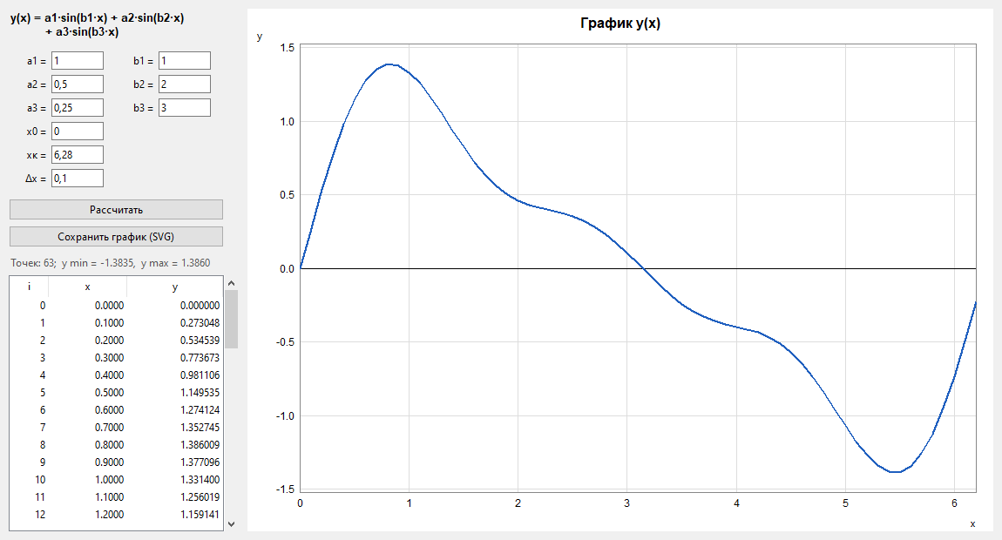
Рисунок 1 – Главное окно программы: a1 = 1, b1 = 1, a2 = 0,5, b2 = 2, a3 = 0,25, b3 = 3, x0 = 0, xк = 6,28, Δx = 0,1
На рисунке 1 показано главное окно. Слева расположены поля ввода параметров, кнопки «Рассчитать» и «Сохранить график (SVG)», строка с числом точек и экстремумами функции и таблица векторов x и y. Справа выводится график. Для заданных параметров получено 63 точки, последнее значение x = 6,2 (следующий узел 6,3 выходит за xк = 6,28).
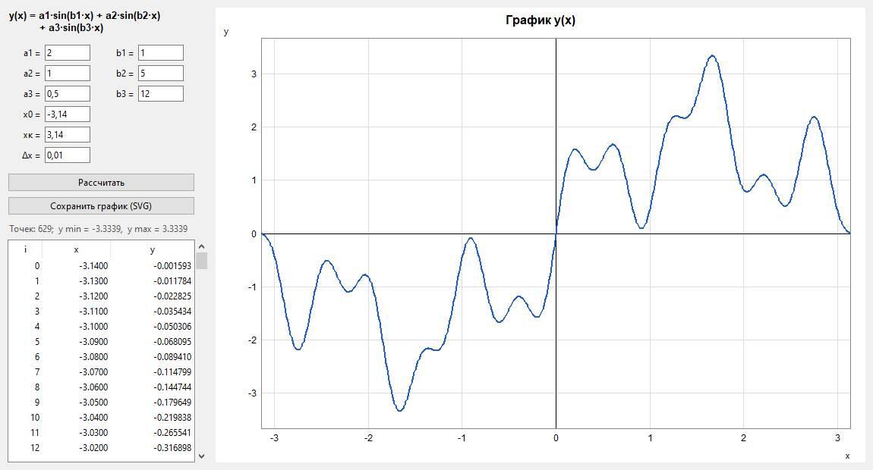
Рисунок 2 – Работа программы при a1 = 2, b1 = 1, a2 = 1, b2 = 5, a3 = 0,5, b3 = 12, x0 = −3,14, xк = 3,14, Δx = 0,01
На рисунке 2 показан расчёт с другими коэффициентами, отрицательным началом отрезка и мелким шагом (629 точек). Сетка и подписи осей подбираются автоматически.

2.4. Контрольный пример
Для проверки правильности расчёта заданы коэффициенты a1 = b1 = 1, a2 = b2 = a3 = b3 = 0. Тогда y(x) = sin(x). Отрезок [0; 1], шаг 0,5. Результаты приведены в таблице 1 и на рисунке 3.
Таблица 1 – Сравнение с эталонными значениями
x | sin(x), эталон | y(x), программа
0 | 0,000000 | 0,000000
0,5 | 0,479426 | 0,479426
1 | 0,841471 | 0,841471
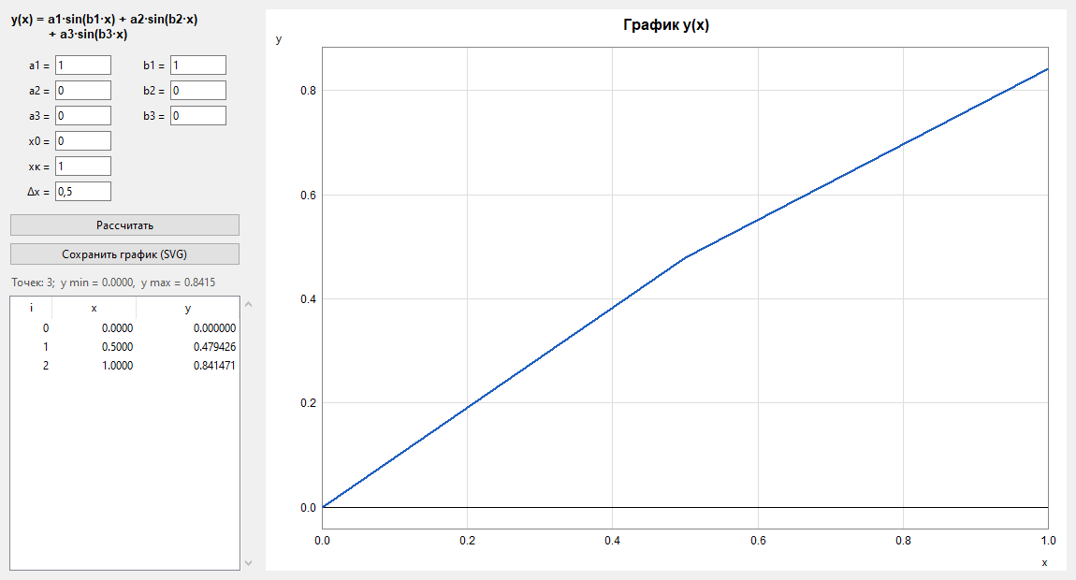
Рисунок 3 – Контрольный пример: y(x) = sin(x), x ∈ [0; 1], Δx = 0,5
Значения, рассчитанные программой, совпадают с эталонными с точностью до шести знаков после запятой.

2.5. Обработка ошибок ввода
Программа проверяет введённые данные и при ошибке выводит окно с сообщением; предыдущий результат при этом сохраняется.
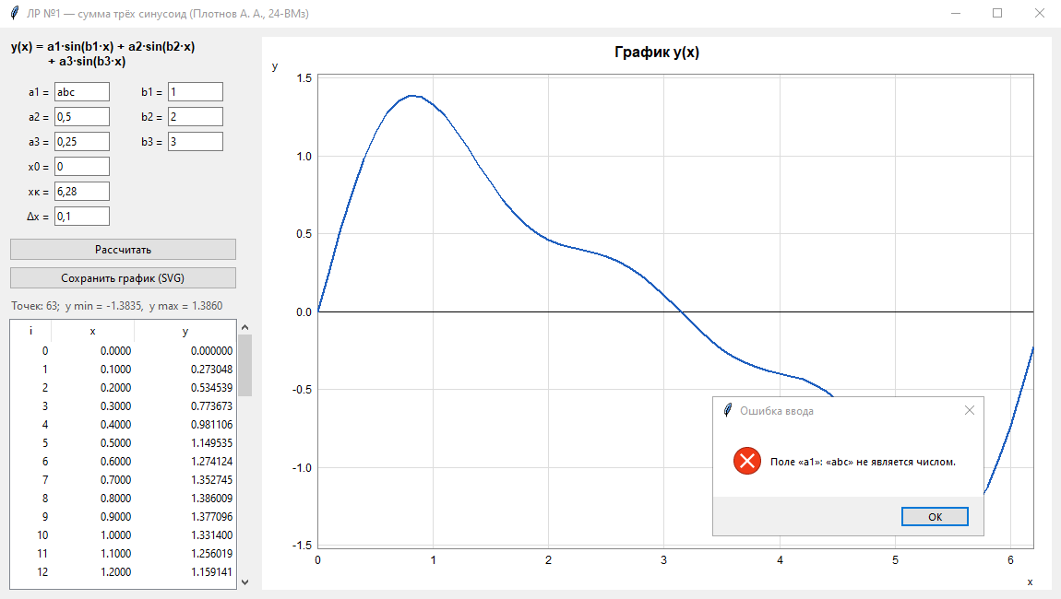
Рисунок 4 – Ошибка: в поле a1 введено не число
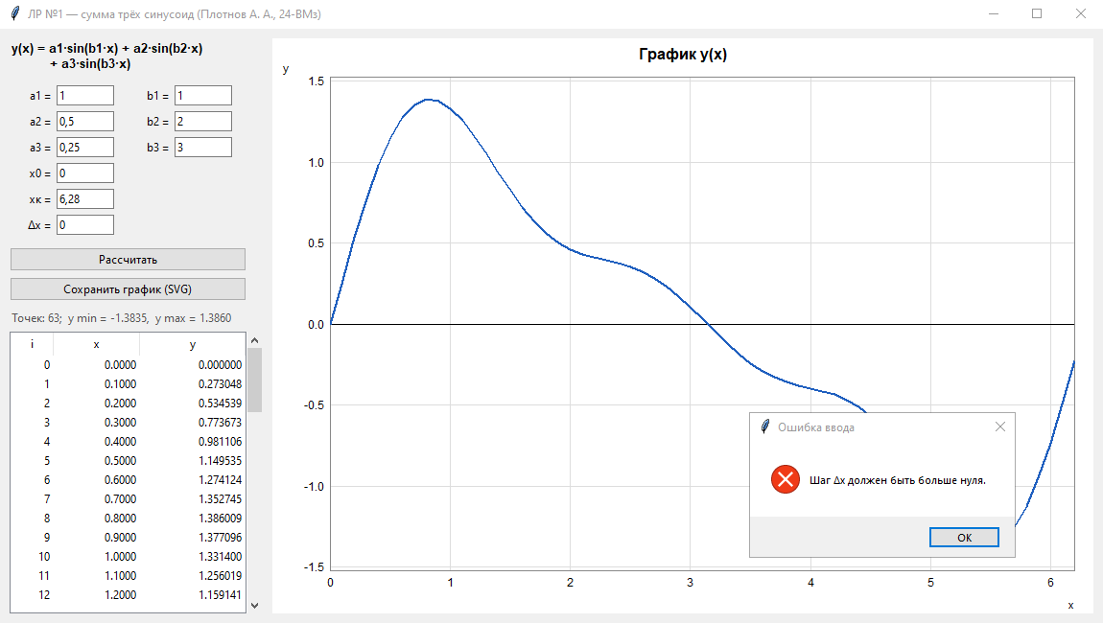
Рисунок 5 – Ошибка: шаг Δx = 0
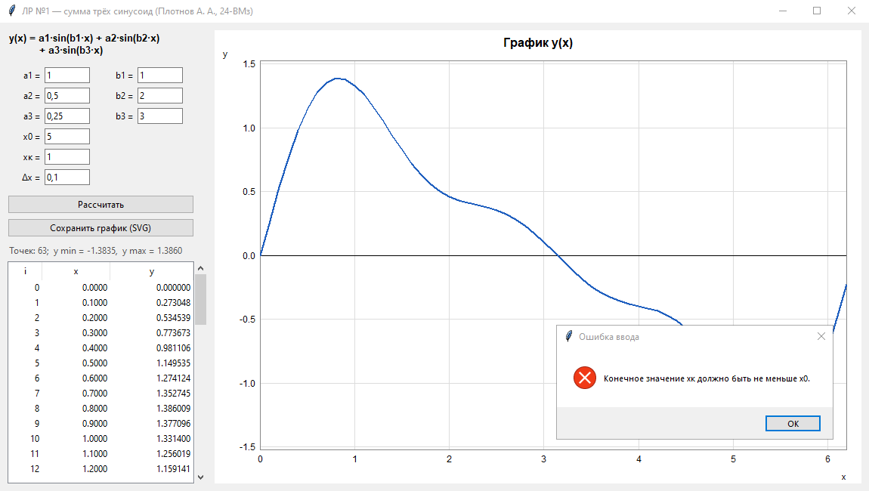
Рисунок 6 – Ошибка: конечное значение меньше начального (x0 = 5, xк = 1)

2.6. Сохранение графика в SVG
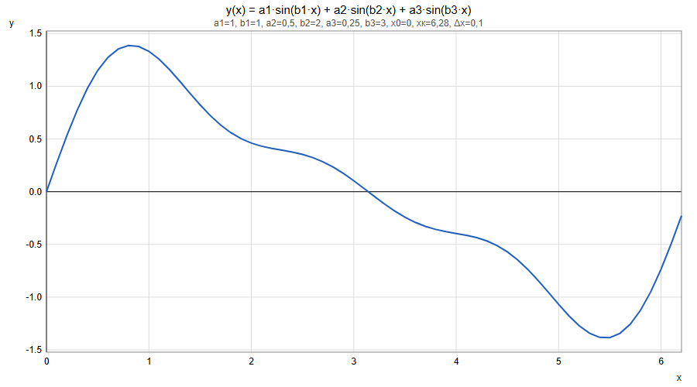
Рисунок 7 – График, сохранённый в файл graph.svg (открыт в браузере)
На рисунке 7 показан файл graph.svg, созданный кнопкой «Сохранить график (SVG)». Файл содержит заголовок с формулой, строку с параметрами расчёта, сетку с подписями, оси и ломаную (элемент polyline) по рассчитанным точкам. Так как формат векторный, график масштабируется без потери качества.

3. Выводы
В ходе лабораторной работы разработана программа на языке Python с графическим интерфейсом tkinter для расчёта функции y(x) = a1·sin(b1·x) + a2·sin(b2·x) + a3·sin(b3·x). Программа принимает коэффициенты, границы отрезка и шаг, проверяет корректность введённых данных, формирует векторы x и y, выводит их в таблицу, строит график и сохраняет его в формате SVG.
Правильность расчёта подтверждена контрольным примером y(x) = sin(x): полученные значения совпали с эталонными. Вычисление x через номер точки исключает накопление ошибки округления при большом числе шагов. Проверка ввода защищает программу от нечисловых значений, нулевого или отрицательного шага и неверного диапазона.

Приложение А. Листинг программы lab1.py
"""
Лабораторная работа №1. Методы и средства обработки сигналов.
Студент: Плотнов А. А., группа 24-ВМз.

Расчёт функции y(x) = a1*sin(b1*x) + a2*sin(b2*x) + a3*sin(b3*x)
на отрезке [x0, xк] с шагом Δx, вывод векторов x и y в таблицу
и построение графика. Графический интерфейс — tkinter (входит в Python),
график можно сохранить в векторный формат SVG (файл формируется вручную,
без сторонних библиотек).
"""

import math
import tkinter as tk
from tkinter import ttk, messagebox, filedialog

MAX_POINTS = 100_000

# ---------------------------------------------------------------- расчёт ---

def parse_number(text, name):
"""Преобразует строку в число; допускает точку и запятую."""
try:
value = float(text.strip().replace(",", "."))
except ValueError:
raise ValueError(f"Поле «{name}»: «{text}» не является числом.")
if not math.isfinite(value):
raise ValueError(f"Поле «{name}»: число должно быть конечным.")
return value

def calc_vectors(a1, b1, a2, b2, a3, b3, x0, xk, dx):
"""Возвращает векторы x и y. Аргументы синусов — в радианах."""
if dx <= 0:
raise ValueError("Шаг Δx должен быть больше нуля.")
if xk < x0:
raise ValueError("Конечное значение xк должно быть не меньше x0.")
# число узлов сетки; 1e-9 защищает от ошибки округления (6.2/0.1 = 61.999...)
n = int(math.floor((xk - x0) / dx + 1e-9)) + 1
if n > MAX_POINTS:
raise ValueError(f"Слишком много точек ({n}). Увеличьте шаг Δx.")
xs, ys = [], []
for i in range(n):
x = x0 + i * dx # без накопления ошибки, в отличие от x += dx
y = a1 * math.sin(b1 * x) + a2 * math.sin(b2 * x) + a3 * math.sin(b3 * x)
xs.append(x)
ys.append(y)
return xs, ys

# ------------------------------------------------------------ оси и сетка ---

def nice_step(span, ticks=8):
"""Подбирает «красивый» шаг сетки: 1, 2 или 5, умноженные на 10^k."""
if span <= 0:
return 1.0
raw = span / ticks
power = 10 ** math.floor(math.log10(raw))
for m in (1, 2, 5, 10):
if raw <= m * power:
return m * power
return 10 * power

def axis_range(values):
lo, hi = min(values), max(values)
if lo == hi: # горизонтальная линия — даём запас
lo, hi = lo - 1, hi + 1
return lo, hi

def ticks(lo, hi):
step = nice_step(hi - lo)
start = math.ceil(lo / step - 1e-9) * step
result, t = [], start
while t <= hi + step * 1e-9:
result.append(0.0 if abs(t) < step * 1e-9 else t)
t += step
return result, step

def fmt(v, step):
digits = max(0, -int(math.floor(math.log10(step)))) if step < 1 else 0
return f"{v:.{digits}f}"

class Plot:
"""Пересчёт координат функции в пиксели; общий для Canvas и SVG."""

def __init__(self, xs, ys, width, height, left=60, right=20, top=40, bottom=45):
self.xs, self.ys = xs, ys
self.w, self.h = width, height
self.l, self.r, self.t, self.b = left, right, top, bottom
self.xmin, self.xmax = axis_range(xs)
self.ymin, self.ymax = axis_range(ys)
pad = (self.ymax - self.ymin) * 0.05
self.ymin -= pad
self.ymax += pad

def px(self, x):
return self.l + (x - self.xmin) / (self.xmax - self.xmin) * (self.w - self.l - self.r)

def py(self, y):
return self.h - self.b - (y - self.ymin) / (self.ymax - self.ymin) * (self.h - self.t - self.b)

def build_svg(xs, ys, params_text, width=900, height=500):
"""Формирует текст SVG-файла с графиком."""
p = Plot(xs, ys, width, height)
out = [f'<svg xmlns="http://www.w3.org/2000/svg" width="{width}" height="{height}" '
f'viewBox="0 0 {width} {height}" font-family="Arial" font-size="12">',
f'<rect width="{width}" height="{height}" fill="white"/>',
f'<text x="{width / 2}" y="18" text-anchor="middle" font-size="15">'
f'y(x) = a1·sin(b1·x) + a2·sin(b2·x) + a3·sin(b3·x)</text>',
f'<text x="{width / 2}" y="34" text-anchor="middle" fill="#555">{params_text}</text>']
xt, xstep = ticks(p.xmin, p.xmax)
yt, ystep = ticks(p.ymin, p.ymax)
for t in xt:
X = p.px(t)
out.append(f'<line x1="{X:.1f}" y1="{p.t}" x2="{X:.1f}" y2="{height - p.b}" stroke="#ddd"/>')
out.append(f'<text x="{X:.1f}" y="{height - p.b + 16}" text-anchor="middle">{fmt(t, xstep)}</text>')
for t in yt:
Y = p.py(t)
out.append(f'<line x1="{p.l}" y1="{Y:.1f}" x2="{width - p.r}" y2="{Y:.1f}" stroke="#ddd"/>')
out.append(f'<text x="{p.l - 6}" y="{Y + 4:.1f}" text-anchor="end">{fmt(t, ystep)}</text>')
# оси через ноль, если ноль попадает в диапазон
if p.ymin <= 0 <= p.ymax:
out.append(f'<line x1="{p.l}" y1="{p.py(0):.1f}" x2="{width - p.r}" y2="{p.py(0):.1f}" stroke="black"/>')
if p.xmin <= 0 <= p.xmax:
out.append(f'<line x1="{p.px(0):.1f}" y1="{p.t}" x2="{p.px(0):.1f}" y2="{height - p.b}" stroke="black"/>')
out.append(f'<rect x="{p.l}" y="{p.t}" width="{width - p.l - p.r}" height="{height - p.t - p.b}" '
f'fill="none" stroke="#888"/>')
pts = " ".join(f"{p.px(x):.2f},{p.py(y):.2f}" for x, y in zip(xs, ys))
out.append(f'<polyline points="{pts}" fill="none" stroke="#1f5fbf" stroke-width="2"/>')
out.append(f'<text x="{width - p.r}" y="{height - 8}" text-anchor="end">x</text>')
out.append(f'<text x="12" y="{p.t - 6}">y</text>')
out.append('</svg>')
return "\n".join(out)

# ------------------------------------------------------------- интерфейс ---

FIELDS = [("a1", "1"), ("b1", "1"), ("a2", "0,5"), ("b2", "2"),
("a3", "0,25"), ("b3", "3"), ("x0", "0"), ("xк", "6,28"), ("Δx", "0,1")]

class App(tk.Tk):
def __init__(self):
super().__init__()
self.title("ЛР №1 — сумма трёх синусоид (Плотнов А. А., 24-ВМз)")
self.geometry("1150x620")
self.minsize(900, 500)
self.xs, self.ys = [], []
self.entries = {}

left = ttk.Frame(self, padding=10)
left.pack(side="left", fill="y")
ttk.Label(left, text="y(x) = a1·sin(b1·x) + a2·sin(b2·x)\n + a3·sin(b3·x)",
font=("Arial", 10, "bold")).grid(row=0, column=0, columnspan=4, pady=(0, 10), sticky="w")
for i, (name, default) in enumerate(FIELDS):
r, c = divmod(i, 2) if i < 6 else (3 + (i - 6), 0)
ttk.Label(left, text=name + " =").grid(row=r + 1, column=c * 2, sticky="e", padx=3, pady=3)
e = ttk.Entry(left, width=9)
e.insert(0, default)
e.grid(row=r + 1, column=c * 2 + 1, sticky="w", pady=3)
self.entries[name] = e

ttk.Button(left, text="Рассчитать", command=self.calculate).grid(
row=7, column=0, columnspan=4, sticky="we", pady=(10, 3))
ttk.Button(left, text="Сохранить график (SVG)", command=self.save_svg).grid(
row=8, column=0, columnspan=4, sticky="we", pady=3)

self.info = ttk.Label(left, text="", foreground="#555")
self.info.grid(row=9, column=0, columnspan=4, sticky="w", pady=(5, 5))

cols = ("i", "x", "y")
self.table = ttk.Treeview(left, columns=cols, show="headings", height=14)
for col, w in zip(cols, (45, 90, 110)):
self.table.heading(col, text=col)
self.table.column(col, width=w, anchor="e")
sb = ttk.Scrollbar(left, orient="vertical", command=self.table.yview)
self.table.configure(yscrollcommand=sb.set)
self.table.grid(row=10, column=0, columnspan=4, sticky="nsew")
sb.grid(row=10, column=4, sticky="ns")
left.rowconfigure(10, weight=1)

self.canvas = tk.Canvas(self, bg="white", highlightthickness=0)
self.canvas.pack(side="right", fill="both", expand=True, padx=(0, 10), pady=10)
self.canvas.bind("<Configure>", lambda e: self.draw())
self.bind("<Return>", lambda e: self.calculate())

self.calculate()

def read_params(self):
return [parse_number(self.entries[name].get(), name) for name, _ in FIELDS]

def params_text(self):
return ", ".join(f"{n}={self.entries[n].get().strip()}" for n, _ in FIELDS)

def calculate(self):
try:
self.xs, self.ys = calc_vectors(*self.read_params())
except ValueError as err:
messagebox.showerror("Ошибка ввода", str(err))
return
self.table.delete(*self.table.get_children())
for i, (x, y) in enumerate(zip(self.xs, self.ys)):
self.table.insert("", "end", values=(i, f"{x:.4f}", f"{y:.6f}"))
self.info.config(text=f"Точек: {len(self.xs)}; y min = {min(self.ys):.4f}, "
f"y max = {max(self.ys):.4f}")
self.draw()

def draw(self):
c = self.canvas
c.delete("all")
if not self.xs:
return
w, h = c.winfo_width(), c.winfo_height()
if w < 100 or h < 100:
return
p = Plot(self.xs, self.ys, w, h)
c.create_text(w / 2, 16, text="График y(x)", font=("Arial", 12, "bold"))
xt, xstep = ticks(p.xmin, p.xmax)
yt, ystep = ticks(p.ymin, p.ymax)
for t in xt:
X = p.px(t)
c.create_line(X, p.t, X, h - p.b, fill="#ddd")
c.create_text(X, h - p.b + 12, text=fmt(t, xstep), font=("Arial", 9))
for t in yt:
Y = p.py(t)
c.create_line(p.l, Y, w - p.r, Y, fill="#ddd")
c.create_text(p.l - 6, Y, text=fmt(t, ystep), anchor="e", font=("Arial", 9))
if p.ymin <= 0 <= p.ymax:
c.create_line(p.l, p.py(0), w - p.r, p.py(0))
if p.xmin <= 0 <= p.xmax:
c.create_line(p.px(0), p.t, p.px(0), h - p.b)
c.create_rectangle(p.l, p.t, w - p.r, h - p.b, outline="#888")
pts = []
for x, y in zip(self.xs, self.ys):
pts += [p.px(x), p.py(y)]
if len(pts) >= 4:
c.create_line(*pts, fill="#1f5fbf", width=2)
else:
c.create_oval(pts[0] - 3, pts[1] - 3, pts[0] + 3, pts[1] + 3, fill="#1f5fbf")
c.create_text(w - p.r, h - 10, text="x", anchor="e")
c.create_text(14, p.t - 10, text="y")

def save_svg(self):
if not self.xs:
return
path = filedialog.asksaveasfilename(defaultextension=".svg", initialfile="graph.svg",
filetypes=[("SVG", "*.svg")])
if path:
with open(path, "w", encoding="utf-8") as f:
f.write(build_svg(self.xs, self.ys, self.params_text()))
messagebox.showinfo("Готово", f"График сохранён:\n{path}")

if __name__ == "__main__":
App().mainloop()

